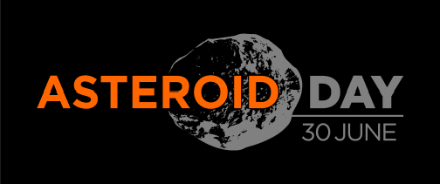

Martes 30 de junio de 2020

Sede Universitaria Ciudad de Alicante

Enlace videoconferencia: https://meet.google.com/fvg-ezqc-jpf

**18:00 h. Presentacion del Asteroid Day 2020 en Alicante.**

**18:10 h. Alvaro Alvarez Candal** (Investigador Distinguido. UA)**:**

**"¿Qué no sabemos de la región trans-Neptuniana?"**

**18:35 h. Antonio Santana Ros** (Investigador GV-APOSTD. UA)**:**

**"La misión espacial Gaia, o cómo los asteroides conocieron el Big Data."**

**19:00 h. Preguntas/Debate.**

**19:30 h. Adriano Campo Bagatin** (Equipo de investigación de las misiones Hera (ESA) y DART (NASA). UA):

**"Las misiones espaciales Hera y DART: pruebas de desviacion de asteroides."**

**19:55 h. Rafael Alemañ Berenguer** (Colaborador honorífico. UA):

**"Piedras caídas del cielo: el nacimiento de la ciencia de los asteroides y meteoritos."**

**20:20 h. Mesa redonda/Preguntas/Debate.**

**21:00 h. Agradecimientos y despedida.**

Organiza: Ciencias Planetarias (Grupo de investigación de Astronomía y Astrofísica de la Universidad de Alicante)

El ‘Asteroid Day’ (AD) se celebra anualmente el 30 de junio, habiendo sido declarado desde 2017 Día Internacional del Asteroide (<https://asteroidday.org>).

En esta edición, como en las anteriores (2018 y 2019), el grupo de Ciencias Planetarias (Astronomía y Astrofísica) de la UA, celebra el AD en un formato que mezcla breves presentaciones de miembros del grupo con preguntas y debate. El horario de las conferencias breves es indicativo.

El evento será en formato no-presencial al que se accede utilizando el enlace indicado arriba.

El Asteroid Day 2020 Alicante se enmarca dentro de las actividades de divulgación del proyecto de la Comisión Europea, NEO-MAPP, del que el grupo forma parte.